**棠外附小2022-2023下期五年级数学期中测试卷**

（满分：100分＋20分 时间：100分钟）

**一、计算。（共32分）**

1．直接写出得数。（10分）

$\frac{7}{8}$**＋ $\frac{3}{4}$ ＝ $\frac{3}{11}$ ＋ $\frac{7}{22}$ ＝ $\frac{1}{2}$－ $\frac{2}{5}$ ＝ $\frac{2}{5}$ × $\frac{1}{3}$ ＝ $\frac{11}{12}$－ $\frac{3}{4}$ ＝**

$\frac{14}{33}$**× $\frac{11}{28}$ ＝ $\frac{2}{7}$ ＋ $\frac{2}{5}$ ＝ $\frac{7}{12}$ × $\frac{3}{14}$ ＝ $\frac{2}{5}$ ＋ $\frac{4}{5}$ ＝ $\frac{4}{21}$ ×8＝**

2．解方程。（8分）

$\frac{10}{21}÷$**x＝15 $\frac{3}{2}$ x＝0.625 $\frac{3}{4}$ ＋x＝ $\frac{9}{10}$ $\frac{2}{7}$－x＝ $\frac{1}{10}$**

3．计算下面各题，能简算的要简算。（8分）

$\frac{5}{35}$**＋ $\frac{4}{7}$ ＋ $\frac{9}{21}$ 56 $×$（$\frac{5}{8}+\frac{2}{7}$－ $\frac{1}{4}$） $\frac{2}{17}×\frac{3}{8}$ + $\frac{3}{17}×\frac{3}{4}$ $\frac{5}{7}$ ＋ $\frac{3}{13}$－ $\frac{2}{7}$ ＋ $\frac{10}{13}$**

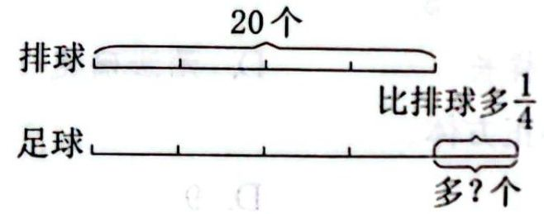4．看图列式计算。（6分）

（1） （2）长方体的两个面如图，求这个长方体的表面积和体积。（单位：厘米）

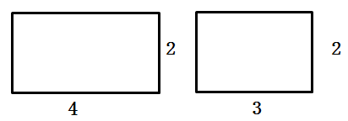

二、填空。（29分）

**1. $\frac{4}{15}$** 的倒数是（ ），0.4的倒数是（ ），（ ）的倒数是 $\frac{7}{10}$。

2．在括号里填上适当的单位。

一块洗衣皂包装盒的体积约是150（ ）。一瓶白醋的体积约是500（ ）。一辆公交车的体积约是40（ ）。一桶食用油的体积约是3（ ）。

3．在括号里填上适当的数。

$\frac{5}{12}$ 时=（ ）分 9.4升=（ ）立方分米=（ ）升（ ）毫升

$\frac{7}{2}$ 分米＝（ ）厘米 $\frac{13}{40}$ 吨＝（ ）千克 （ ）m³＝24dm3＝（ ）cm3

4．在○里填上“＞”“＜”或“＝。

$\frac{5}{9}$ × $\frac{7}{8}$ ○ $\frac{5}{9}$ ÷ $\frac{7}{8}$ $\frac{5}{6}$ × $\frac{15}{4}$ ○4× $\frac{5}{6}$ $\frac{2020}{2021}$ ○ $\frac{2021}{2022}$ $\frac{1}{2}$－（$\frac{1}{4}$－ $\frac{1}{8}$）○ $\frac{1}{2}$－ $\frac{1}{4}$－ $\frac{1}{8}$

5．一个长方体玻璃鱼缸长6分米，宽4分米，高5分米。把它放在桌子上，它占桌子的面积是（ ）平方分米。这个鱼缸最多可以盛水（ ）升。（玻璃厚度忽略不计）

6．一双溜冰鞋的原价是450元，打七折后是（ ）元。

7．一瓶牛奶 $\frac{3}{2}$ 升，若喝去一些后还剩 $\frac{1}{3}$，则还剩（ ）升。若喝去 $\frac{1}{3}$ 升，则还剩（ ）升。

8．一个正方体的棱长总和是96dm，它的表面积是（ ），体积是（ ）。

9．用一根52cm长的铁丝正好可以焊成长6cm、宽4cm、高（ ）cm的长方体教具。

10．如图1，堆在墙角的每个小正方体的棱长都是3cm，露在外面的面积是（ ）cm2。

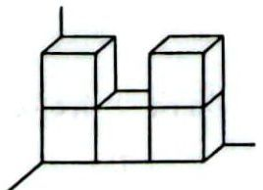 图1 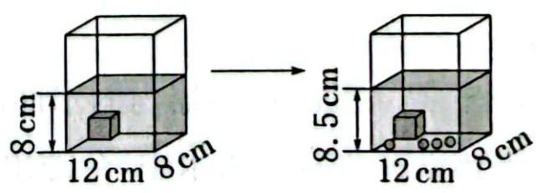图2

11．图2是玲玲利用小正方体和钢珠做的实验（容器厚度忽略不计），每个钢珠的体积是（ ）cm3。

**三、判断，对的打“√”，错的打“×”。（每题1分，共5分）**

1．真分数的倒数一定比假分数的倒数大。 （ ）

2. －的差比＋的和更接近 $\frac{1}{2}$。 （ ）

3．一个西瓜，哥哥吃了 $\frac{1}{2}$，弟弟吃了剩下西瓜的 $\frac{1}{2}$，两人吃的西瓜一样多。 （ ）

4．用27个完全一样的小正方体可以搭成一个大正方体。 （ ）

5．把一个表面积是18dm2的正方体切成两个完全相同的长方体，表面积增加了3dm2。（ ）

**四、选择。（每题1分，共5分）**

1．下面能正确表示“ $\frac{1}{2}$－ $\frac{1}{4}＝\frac{1}{4}$”的是（ ）。

A. B. C. D.

2．有一根2米长的绳子，第一次用去全长的 $\frac{1}{2}$，第二次用去 $\frac{1}{2}$ 米。两次用的相比，（ ）。

A.第一次用的长 B.第二次用的长 C.一样长 D.无法确定

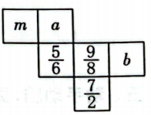

3．右图是一个正方体的展开图，已知相对面上的两个数互为倒数，则m表示的数是（ ）。

A. $\frac{6}{5}$ B. $\frac{8}{9}$ C. $\frac{2}{7}$ D. 以上答案都有可能

4．如右图，用棱长为1分米的小正方体拼成两个正方体后，从正方体A上拿走1个小正方体，从正方体B上拿走2个小正方体，这时它们的表面积相比，（ ）；体积相比，（ ）。

A B

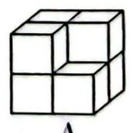 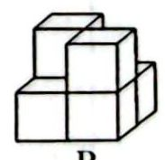

A. A小 B. B小 C. 一样大 D. 无法确定

5．一个长60cm、宽48cm、高40cm的长方体纸箱内最多可以放（ ）个棱长为20cm的正方体。

A.15 B.14 C.12 D.13

**五、动手动脑，灵活操作。（共5分）**

1．在左下方的长方形中画图表示算式 $\frac{4}{5}$ × $\frac{1}{3}$，并计算出结果。（2分）

2．将一块长2m、宽0.8m的长方形玻璃划分成5块后，正好能拼接成一个无盖的长方体金鱼缸。右上图中已经画好了它的“底面”和“前面”，请将它补画完整。（3分）

**六、解决问题。（共24分）**

1．有两根同样长的彩带，第一根剪去 $\frac{1}{3}$ 米；第二根剪去 $\frac{3}{8}$ 米，剩下 $\frac{5}{12}$ 米。第一根彩带剩下多少米？（4分）

2．一瓶油连瓶重2千克，倒出半瓶油后，连瓶重 $\frac{10}{9}$ 千克。油瓶和油各重多少？（4分）

3．丁叔叔从网上订购了下面的种植箱和营养土。（单位：cm）

说明：

1. 标注均为外部尺寸。
2. 组装好后，箱子内部高15cm。

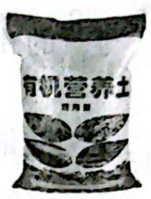

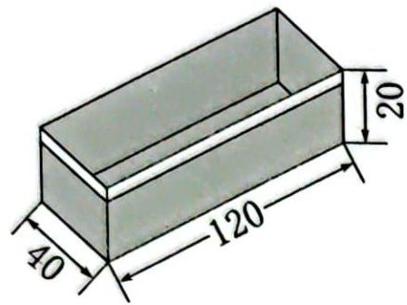

净含量：5L

1. 这个种植箱的四周需要多少平方厘米的木板？（3分）

（2）要在这个种植箱内留出3cm高的浇水空间，你建议丁叔叔至少要买几袋这样的营养土？（种植箱侧面厚度忽略不计）（4分）

4. 如图（单位：厘米），一个密封的玻璃容器中有一部分水。如果把它竖起来，左面放置于地面，那么水面高多少厘米？（4分）

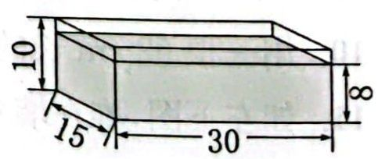

5．一辆大卡车载重量为25吨，筑路工地上运来这样的10车石子。用这些石子铺成宽5米厚2分米的路面，能铺多长？（1吨石子体积为0.4立方米）（5分）

**附加题。（共20分）**

1.请在括号里面填上合适的数：

$\frac{ 90-（ ）}{198-（ ）}＝\frac{2}{5}$ $\frac{5}{18}$**＝ $\frac{1}{（ ）}$ ＋ $\frac{1}{（ ）}$**

2.计算：



3.一个正方体容器的棱长是40厘米，容器内的水面高35厘米。现将一根高60厘米、底面积是400平方厘米的长方体铁棒垂直插入水中，会溢出多少升水？

4.有一种长方体包装箱，从里面量，长56㎝，宽15㎝，高8㎝。用这种包装箱装长8厘米、宽5厘米、高3厘米的长方体首饰盒，要想装得最多，第一层装多少盒？第二层装多少盒？